PEVNÉ DISKY

História pevných diskov
Súčastné prevratné zmeny vo vývoji pevných diskov nám dávajú možnosť k malému ohliadnutiu. Ťažko tomu uveriť, ale od prvých krokov na poli magnetického záznamu ubehlo už viac ako 100 rokov. Poďme sa teda pozrieť do histórie .
Magnetická revolúcia sa začala celkom nenápadne na konci 19. storočia v kodanskej mestskej telefónnej spoločnosti, kde ako praktikant nastúpil istý Valdemar Poulsen. Dňa 1.12.1898 si patentoval princíp magnetického záznamu ľudského hlasu na oceľový drôt a svoj vynález nazval „telegrafón“ (telegrafoon). V podstate šlo o dlhý magnetizovaný drôt, po ktorého dĺžke prechádzalo nahrávacie zariadenie a zvukové vlny premieňalo na zmeny magnetického poľa. Drôt bol tieto zmeny schopný uložiť, takže iné zariadenie, ktoré po čase popri tomto drôte prešlo, mohlo tieto zmeny magnetického poľa previesť späť na ľudský hlas. Poulson tak vlastne vynašiel čítacie a zapisovacie magnetické hlavy a stál pri zrode princípu budúcich magnetofónov.
Všetko sa však začalo 13.9.1956, keď firma IBM vyrobila prvý disk na svete. Volal sa 305 RAMAC ( Random Access Method of Accounting and Control ), mal kapacitu 5 MB a vo svete počítačov znamenal skutočne obrovský pokrok, pretože išlo o prvé pamäťové zariadenie s takzvaným náhodným princípom k veľkému množstvu dát ( predtým sa na ukladanie dát používali dierkové štítky a magnetické pásky ), a to umožnilo používať úplne nové aplikácie, ako rezervácie leteniek, bankové služby a podobne. Disk 305 RAMAC sa skladal z päťdesiatich 24″ diskov a stál 35000 USD ročne (nepredával sa, ale sa prenajímal ).
V roku 1973 prišiel ďalší míľnik – uzavretá disková jednotka, do ktorej bola priamo integrovaná aj čítacia hlava. Podľa pôvodného projektu mala mať kapacitu 30 MB len na čítanie a 30 MB aj na čítanie a aj na zápis. Táto číselná kombinácia ( 30-30 ) priviedla vedúceho projektu Kena Haughtena na návod, ako celý program pomenovať. Doma mal totiž opakovačku Winchester 3030. Tak vznikli disky Winchester, ktorých princíp kraľoval vo vývoji pevných diskov po celé nasledujúce obdobie ( dá sa povedať, že celých ďalších 20 rokov sa vývoj zameral len na spresnenie výrobného procesu a na zdokonalenie mechaniky disku).
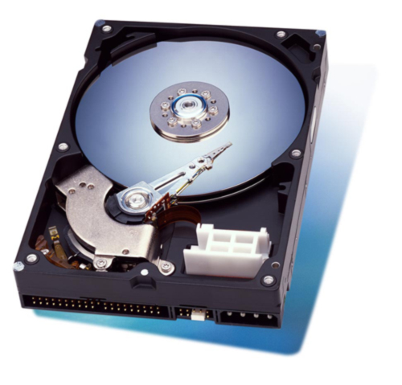

Snímanie
Pri snímaní sa pohybuje nosič s remanentnou indukciou pred štrbinou snímacej hlavy. Magnetický tok nosiča sa uzatvára cez jadro snímacej hlavy a časovou zmenou tohto toku v súlade s Faradayovým zákonom indukuje sa v závitoch snímacej hlavy napätie.
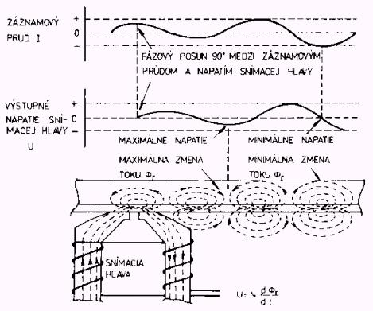

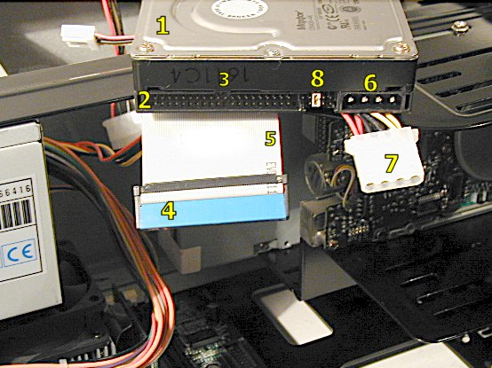
Mechanika pevného disku (1) je položená na skrinke na kábloch. Ukážeme si, čo kam pripojíte, keď bude harddisk prichytený skrutkami medzi plechmi v skrinke.
Dátový kábel. Do 40-pinovej IDE pätice (2) príde jeden koniec IDE kábla - modrý konektor (4). Druhý koniec je zapojený do IDE pätice na základnej doske. Pin 1 na IDE kábli je označený červenou farbou (5). Nové káble majú na konektore výstupok (na tomto obrázku ho nevidieť - je na druhej strane modrého konektoru), ktorý musí zapadnúť do otvoru (3) na IDE pätici pevného disku. Preto nie je možné kábel zle napojiť. Inak ak by ste starší kábel zle zapojili, nič nepoškodíte, iba harddisk nepôjde. Vtedy treba počítač vypnúť a konektor otočiť.
Napájanie. Do pätice napájania (6) treba vložiť napájací konektor (7). Aj pätica aj konektor majú dve hrany skosené, takže napájanie nie je možné obrátiť (naštastie, lebo by mohlo dôjsť k zničeniu zariadenia...)

INÉ DISKY a ODKAZY
Podrobnosti o produkte
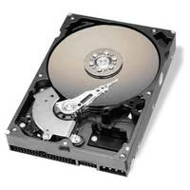
Popis produktu:
http://www.wdc.com/en/products/Products.asp?DriveID=36
Produkt manažér:
Nora Füleová , 4910 1533, nfule@bgsdistribution.sk
Poznámka výrobcu:
Link - home: http://www.wdc.com/
Link - product: http://www.wdc.com/en/products/
Link - support: http://support.wdc.com/
Stránky o produktu:
http://www.wdc.com/en/products/products.asp?DriveID=36
Zaradenie produktu:
DLE KATEGORIE
Komponenty
Pevné disky
IDE
DLE VÝROBCE
Western Digital
Pevné disky
IDE

Podrobnosti o produkte
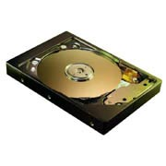
Produkt manažér:
Armand Wolner , 4910 1525, bobo@bgs-distribution.sk
Stránky o produktu:
http://www.maxtor.com/en/products/ata/desktop/diamondmax_plus_8/index.htm
Zaradenie produktu:
DLE KATEGORIE
Komponenty
Pevné disky
IDE
DLE VÝROBCE
Maxtor
Pevné disky
IDE
Podrobnosti o produkte
Popis produktu:
http://www.wdc.com/en/products/Products.asp?DriveID=36
Produkt manažér:
Nora Füleová , 4910 1533, nfule@bgsdistribution.sk
Poznámka výrobcu:
Link - home: http://www.wdc.com/
Link - product: http://www.wdc.com/en/products/
Link - support: http://support.wdc.com/
Stránky o produktu:
http://www.wdc.com/en/products/products.asp?DriveID=36
Zaradenie produktu:
DLE KATEGORIE
Komponenty
Pevné disky
IDE
DLE VÝROBCE
Western Digital
Pevné disky
IDE

JURAJ DORIČ 4.A

